Bogotá D.C., noviembre de 2019.

Honorable Representante
RUBEN DARIO MOLANO PIÑEROS
Presidente
Comisión Quinta Constitucional Permanente
Cámara de Representantes.

Asunto: Informe de Ponencia para Primer Debate al Proyecto de Ley 035 de 2019 Cámara “Por el cual se dictan normas orientadas a regular la disposición final de residuos sólidos en el territorio nacional”.

En cumplimiento del encargo que me hiciera la Mesa Directiva de la Comisión Quinta Constitucional Permanente de la Cámara de Representantes y de conformidad con los artículos 144, 150 y 156 de la Ley 5ta de 1992, me permito presentar informe de ponencia para primer debate al Proyecto de Ley 035 de 2019 Cámara, “Por el cual se dictan normas orientadas a regular la disposición final de residuos sólidos en el territorio nacional”, en la Secretaria de la Comisión.

Cordialmente

TERESA ENRÍQUEZ ROSERO
Representante a la Cámara
Departamento de Nariño.

INFORME DE PONENCIA PARA PRIMER DEBATE AL PROYECTO DE LEY 035 DE 2019 CÁMARA.
““Por el cual se dictan normas orientadas a regular la disposición final de residuos sólidos en el territorio nacional””

- ANTECEDENTES DEL PROYECTO

El Proyecto de Ley fue radicado en julio de 2019 por el H.R. Fabián Díaz Plata quien en oportunidades anteriores había presentado la iniciativa en las mismas condiciones bajo el Proyecto de Ley No. 263 de 2018 Cámara “Por el cual se dictan normas orientadas a regular la disposición final de residuos sólidos en el territorio nacional”.

En dicha oportunidad fue asignado como ponente el H.R. Félix Alejandro Chica, quien en la ponencia para primer debate publicada en la Gaceta 447 de 2019, propuso el archivo de la iniciativa dado que la misma no estaba en concordancia con los lineamientos dispuestos por el Gobierno nacional puesto que en el Plan Nacional de Desarrollo “Pacto Por Colombia, Pacto por la Equidad” se aprobó el fomento de la llamada economía circular, y en la iniciativa en comento se daba continuidad a la economía lineal.

De igual manera, el Ponente del Proyecto de Ley 263 de 2018 mencionado, afirmó que la iniciativa carecía de instrumentos que permitieran la efectiva aplicación de la norma y en consecuencia resultaría difícil la concusión de los objetivos de reducción de residuos sólidos. Así mismo argumentó que, aunque el objetivo del proyecto es loable, la iniciativa no logró desarrollar su finalidad de manera efectiva, ni tampoco especificó los contenidos mínimos como la definición de las nuevas tecnologías a implementar, entre otras cuestiones. Por último, el Ponente puso de presente que algunas de las disposiciones propuestas en la iniciativa, fueron tomadas idénticamente de la Ordenanza 2903 del 08 de agosto de 1988 de la municipalidad de Mendoza – República de Argentina, ya se encontraban en otras normativas colombianas, y de igual forma, algunos artículos desbordaban el objeto de la iniciativa.

Por tales argumentos la iniciativa en comento fue archivada por unanimidad por la Honorable Comisión Quinta Constitucional Permanente de la Cámara de Representantes el 19 de junio de 2019.

.
- DEL TRÁMITE LEGISLATIVO.

La Comisión Quinta Constitucional Permanente es la encargada de estudiar en primer debate los proyectos relacionados con el régimen agropecuario; ecología; medio ambiente y recursos naturales; adjudicación y recuperación de tierras; recursos ictiológicos y asuntos del mar; minas y energía; corporaciones autónomas regionales; razón por la cual la iniciativa puesta a consideración es de competencia de esta célula legislativa.

Adicionalmente no se encuentran en la iniciativa contenidos de carácter estatutario o carácter orgánico que ameriten darle un tratamiento diferente al del trámite legislativo ordinario contemplado en la Ley 5ª de 1992.

- OBJETO DEL PROYECTO

La iniciativa tiene por objeto regular la incorporación de nuevas tecnologías en los sitios de disposición final, con la finalidad de dar un tratamiento técnico a los residuos sólidos procurando el máximo aprovechamiento posible.

Adicionalmente dispone lineamientos para el tratamiento de residuos sólidos urbanos que incluyen separación y concentración selectiva, transformación y recuperación mediante la reobtención de su forma original, entre otros, debiéndose disponer en los rellenos sanitarios aquellos residuos que no puedan ser tratados por las tecnologías disponibles.

La iniciativa dispone de varios preceptos para la población recicladora de oficio referente a la exclusividad en la recolección de material y el suministro de tecnologías y asistencia técnica por parte del Gobierno nacional, con la finalidad de que se integren a los esquemas de aseo y disposición final de residuos existentes; entre otras medidas relacionadas con el pago a las prestadoras y las tarifas de aseo.

- CONTENIDO DEL PROYECTO

El proyecto está conformado por 9 artículos, incluido la vigencia, que contemplan las siguientes medidas:

Artículo 1. | La presente ley tiene por objeto regular la incorporación de nuevas tecnologías en los sitios de disposición final, con la finalidad de dar un tratamiento técnico a los residuos sólidos procurando el máximo aprovechamiento posible y se regulan.
Artículo 2. | El tratamiento de los residuos sólidos urbanos debe comprender el aprovechamiento de los mismos, contemplando lo establecido en el decreto 596 de 2018, ya sea por:  a. Separación y concentración selectiva de los materiales incluidos en los residuos por cualquiera de los métodos o técnicas usuales.  b. Transformación, consistente en la conversión por métodos químicos (hidrogenación, oxidación húmeda o hidrólisis, que contemple el mismo fin) o bioquímicos (compostaje, digestión anaerobia y degradación biológica) de determinados productos de los residuos en otros aprovechables.  c. Recuperación, mediante la reobtención, en su forma original, de materiales incluidos en los residuos para volverlos a utilizar.  Los literales anteriores no son taxativos, por lo tanto, no excluyen la aplicación de cualquier otra tecnología existente.
Artículo 3. | Los residuos sólidos urbanos que no puedan ser tratados por las tecnologías disponibles deben ser destinados a un sitio de disposición final que determine la autoridad competente, denominado relleno sanitario.  Parágrafo 1 En todos los sitios de disposición final del país la cantidad de residuos tratados por cualquier método debe ser superior a los dispuestos.  Parágrafo 2 A partir de la vigencia de la presente ley el tratamiento previo a la disposición final debe aumentarse progresivamente de la siguiente manera;  • En el primer año un 25%.  • En el tercer año un 35%.  • En el sexto año un 40%.
Artículo 4. | Tendrán garantizada la exclusividad e inclusión en el proceso de recolección de los residuos sólidos secos y en las actividades de los centros de selección, la población recicladora de oficio, en los términos del decreto 596 de 2017.  El gobierno nacional reglamentara los mecanismos de armonización entre la normatividad existente para el acceso a la asistencia técnica y financiera de la población recicladora de oficio con la finalidad de que se integre a los esquemas de aseo y disposición final de residuos existentes.
Artículo 5. | Al vencimiento del término de las licencias ambientales en curso, concedidas para lugares de disposición final de residuos, toda licencia que aspire a ser renovada o sea expedida deberá contener un plan de incorporación de tecnología con la finalidad de la disminución progresiva de residuos sólidos a través de cualquiera de las tecnologías relacionadas existentes o futuras que cumplan la misma finalidad.
Artículo 6. | Antes del depósito final de los residuos sólidos, estos deberán pasar por un punto de separación selectiva.
Artículo 7. | En la fórmula de remuneración por disposición final de residuos se descontará el peso de los residuos aprovechables, de forma tal que se impida el depósito de los mismos. Restando del pago el peso producido por residuo aprovechable que se intente depositar.
Artículo 8. | Los multiusuarios del servicio ordinario de aseo tienen derecho a que el prestador de este servicio realice su facturación de acuerdo con la producción real de residuos presentados, los cuales serán aforados por la persona prestadora. El cálculo de los residuos aprovechables deberá realizarse de manera oficiosa de conformidad con los estándares contenidos en la resolución 233 del 2002 o aquella que lo sustituya.
Artículo 9. | Para el desarrollo de los preceptos contenidos en la presente ley se dispone un término de dos años contados a partir de la promulgación de la misma y deroga las disposiciones que le sean contrarias

- JUSTIFICACIÓN DE LA INICIATIVA LEGISLATIVA
El autor de la iniciativa fundamentó la misma bajo los argumentos que de manera sucinta se exponen a continuación:
Como marco normativo cita los artículos 79, 80 y en el numeral 8 del artículo 95 de la Constitución Política, con el fin de poner de presente la obligación del Estado de proteger la diversidad del ambiente, de prevenir y controlar los factores de deterioro ambiental y el derecho de todas las personar a gozar de un ambiente sano; así mismo consagra como deber de las personas y del ciudadano proteger los recursos culturales y naturales del país y velar por la conservación de un ambiente sano; de igual forma hace mención a los Decretos 2811 de 1974, el 1713 de 2002 y las Resoluciones 1045 de 2003, 1390 de 2015 y la Resolución 1045 de 2003, con el fin de poner de presente que tradicionalmente la normatividad en esta materia ha sido de naturaleza reglamentaria y las medidas a adoptar siempre han estado en cabeza de las entidades territoriales correspondientes, las cuales han tenido que adelantar las gestiones correspondientes a la modernización y adopción de nuevas tecnologías para el manejo, tratamiento y disposición final de los residuos sólidos. A juicio del autor, tales medidas han resultado insuficientes, evidenciándose un déficit en la inspección vigilancia y control, alrededor de este servicio público complementario.

CONTEXTO.
El autor hace un breve diagnóstico sobre la situación actual del país referente a la materia, exponiendo que, para el año 2016, en el país existían 275 sitios de disposición final entre adecuados e inadecuados, como se observa en la Figura 1, dentro de los adecuados se tiene: 158 rellenos sanitarios; 13 celdas de contingencia; 6 plantas de tratamiento. En cuanto a los sistemas inadecuados de disposición de residuos, se encontraron: 54 botaderos a cielo abierto; 34 celdas transitorias; 7 sitios de enterramientos; 1 sitio de quema.
La disposición final inadecuada es aquella que no posee la aprobación de la autoridad ambiental competente para operar, en su mayoría no cumplen los lineamientos técnicos de operación y no están reconocidos como una alternativa de disposición final, según la normatividad colombiana dentro de los cuales se encuentra: celdas transitorias, botaderos a cielo abierto, enterramientos, vertimientos a cuerpos de agua, quema de los residuos sólidos, y todo aquel que no cumpla con las definiciones, autorizaciones y requerimientos de la normatividad colombiana; mientras que en los Sistemas de disposición final adecuados se encuentran los rellenos sanitarios, las plantas de tratamiento y las celdas de contingencia.

El autor anexó una gráfica en la cual se podían identificar geográficamente los lugares de disposición final de recursos, diferenciando entre inadecuado, adecuado, y sin información, es preocupante ver la gran extensión de lugares sobre los cuales no se posee información, adicional resalta la concentración de sitios de disposición inadecuada en cabeceras urbanas y su extensión generalizada en los departamentos del país.
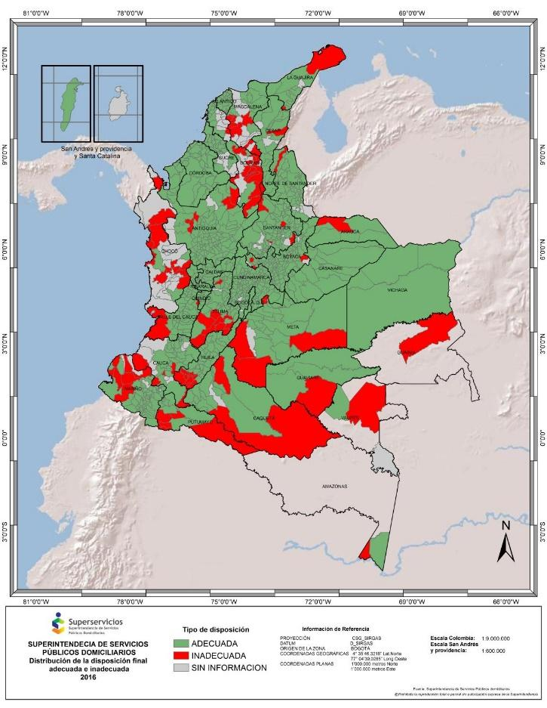
Figura 1. Disposición final de los residuos por municipio
Fuente: Superservicios. Disposición Final de Residuos Sólidos 2016.
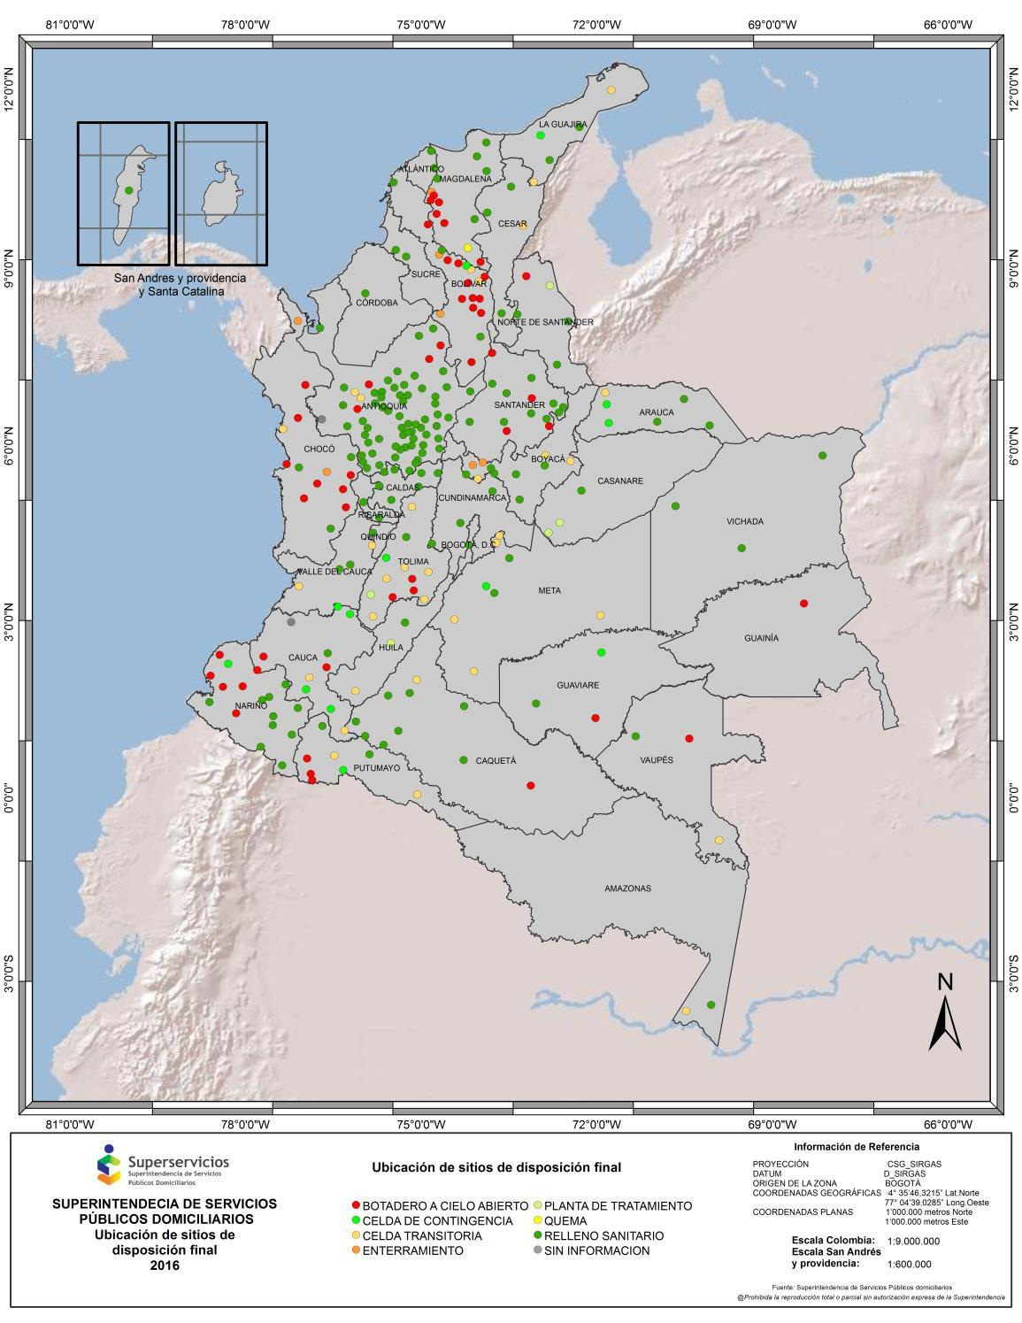
Figura 2. Ubicación de sitios de disposición según el tipo.
Fuente: Superservicios y DNP. Disposición final de residuos sólidos 2016.

Argumento que los departamentos con mayor número de sitios no permitidos para botar los desperdicios, para la vigencia de 2016, fueron Bolívar (29), Chocó (25), Magdalena (18), Cauca (14) y Nariño (9). De igual forma, señaló que para este mismo periodo, 267.307 toneladas anuales fueron dispuestas en sistemas inadecuados, lo que acarrea grandes impactos negativos para la comunidad, el medio ambiente y el entorno en general.
Adicional a esto, según el Departamento Nacional de Planeación (DNP), la vida útil del relleno sanitario de 321 municipios del país se terminará en tres años, lo que tendrá enormes impactos ambientales, ya que el país no cuenta con estrategias para asumir este reto. Entre las ciudades, cuyos sitios de disposición final se les agotará su capacidad para recibir residuos se encuentran: Bucaramanga, Armenia, Manizales y Neiva. Para el caso de Bogotá, al relleno sanitario Doña Juana le queda una vida útil de 4 años.
Es de destacar la ausencia de información respecto a la vida útil de los sitios de disposición final inadecuados, debido a su dificultad para el monitoreo. Lo que contrasta fuertemente con la proliferación de los mismos, con esta advertencia el autor relacionó los siguientes datos que hacen relación a los sitios de disposición final adecuados:
- Relleno Sanitario: 57, con vida útil de más de 10 años; 45, vida útil de 3 a 10 años; 24, con una vida útil de 0 a 3 años; 12, ya se encuentran vencidos.
- Planta de tratamiento: 1, vida útil de más de 10 años; 2, vida útil de 3 a 10 años; 1, con vida útil entre 0 a 3 años.
- Celda de Contingencia: 6, cuentan con una vida útil de 0 a 3 años; 3 tienen la vida útil vencida.

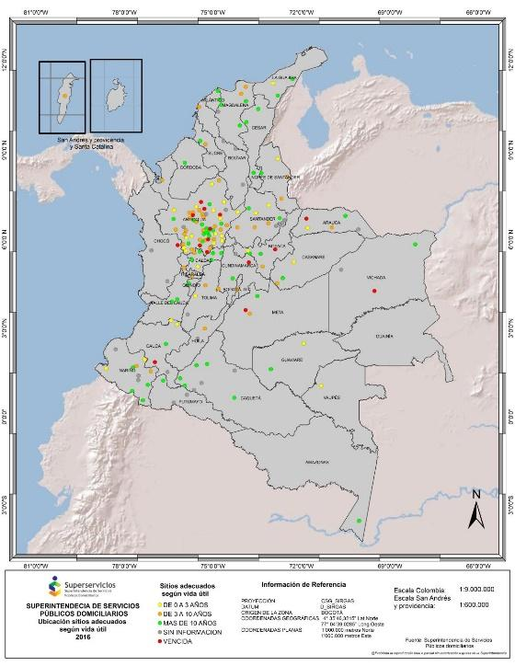
Figura 3. Vida útil de los sitios de disposición final.
Fuente: Superservicios y DNP. Disposición Final de Residuos Sólidos 2016

En esta materia existe un gran reto para Colombia; según el Ministerio de Ambiente y Desarrollo Sostenible, Colombia genera 11,6 millones de toneladas de residuos al año, aproximadamente 31 mil toneladas al día, de las cuales solo se recicla en promedio un 17%, en países de la Unión Europea este porcentaje llega hasta el 67% de los residuos. La meta que el Departamento Nacional de Planeación (DNP) ha propuesto a corte de 2018 es del 20%.

Según el Departamento Nacional de Planeación y la Superintendencia de Servicios Públicos (2016), en su informe sobre “La disposición Final de Residuos Sólidos”, el 55% de las toneladas de residuos dispuestas en Colombia se concentran en 3 departamentos y el distrito capital (Figura 3); Bogotá, D.C. (2,175,203 ton/año, 19.25%), Antioquia (1,951,607 ton/año, 17.27%), Valle del Cauca (1,274,047 ton/año, 11.27%) y Atlántico (812,698 ton/año, 7.19%). Adicionalmente, las 11,6 toneladas anuales que se dispusieron se distribuyen según el tipo de sistema, de la siguiente manera de mayor a menor: relleno sanitario (10,904,459 ton/año, 96.49%); celda transitoria (146,829 ton/año, 1.30%); celda de contingencia (109,419 ton/año, 0.97%); botadero a cielo abierto (103,884 ton/año, 0.92%); planta de tratamiento (18,589 ton/año, 0.16%); enterramiento (15,274 ton/año, 0.14%); quema (1,320 ton/año, 0.01%); sin información (1,021 ton/año, 0.01%).
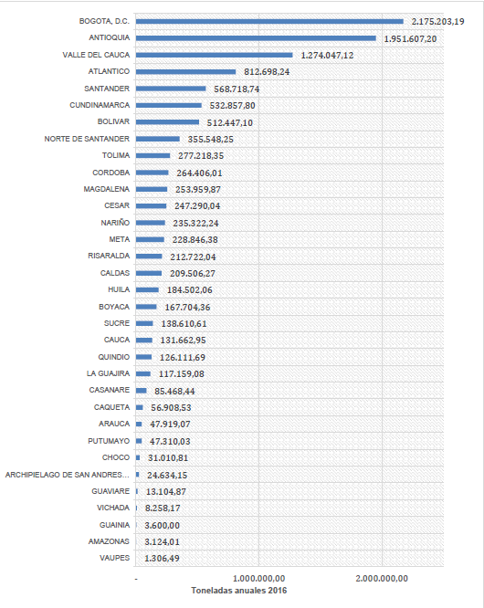
Figura 3. Número de toneladas de residuos en el año 2016 por departamento.
Fuente: Superservicios y DNP. Disposición final de residuos sólidos 2016.

INSPECCION, VIGILANCIA Y CONTROL
En el cuadro relacionado a continuación, el autor explica de forma gráfica el grado de cumplimiento de los requisitos ambientales de diferentes formas de disposición final. Donde el 0 corresponde a una falta de conformidad, acompañado por una casilla roja.
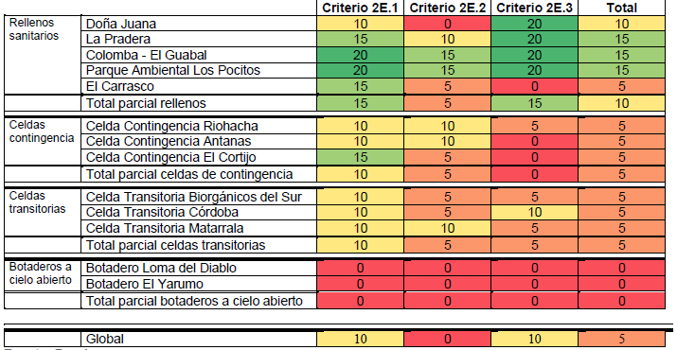
Tabla. Desempeño de los sitios de disposición final

“Una vez realizada la evaluación de cada uno de los sitios respecto a: Criterio 2E.1- Grado de control sobre la recepción de los residuos y manejo general del sitio, Criterio 2E.2 - Grado de control sobre el tratamiento y eliminación de residuos, y Criterio 2E.3 - Grado de monitoreo y verificación de controles ambientales; se observa que, de los 13 sitios caracterizados, ninguno presenta un desempeño “alto”. Asimismo, se evidenció que los rellenos sanitarios obtienen una categoría parcial de “medio”; mientras que, los dos tipos de celdas obtiene un desempeño “bajo” y los botaderos a cielo abierto “deficiente”. Se resalta que el desempeño global de la muestra cae en un rango “bajo”. Frente a esta última afirmación se debe tener presente que la muestra no representa el universo completo del país y que este puntaje se ve afectado al contar con la presencia de 5 sitios no adecuados de disposición.
Una de las conclusiones centrales que arroja este balance, se expresa de la siguiente manera; “se hace necesario realizar una mayor gestión en los municipios donde se encuentran los sistemas inadecuados, para que migren lo antes posible a tecnologías donde se dispongan los residuos técnicamente, minimizando las externalidades negativas de la disposición final.”
Esta recomendación recoge los lineamentos presentados en el documento CONPES 2750 DE 199, bajo la premisa de que se establecerían sistemas de control y monitoreo a “los estándares mínimos de calidad para manejo de residuos sólidos y peligrosos, emisiones atmosféricas, ruido y vertimiento de aguas residuales. Se promoverá un programa nacional de manejo de residuos sólidos y reciclaje, que comprometa la participación de los municipios, el sector productivo y la sociedad civil, involucrando soluciones para toda la cadena de producción, distribución y disposición final de basuras, incluyendo rellenos sanitarios y sistemas para el manejo de residuos peligrosos. Se respaldarán las “Empresas Comunitarias de Aseo y Reciclaje” en los programas de recolección y reciclaje de basuras. Para el Control de la Contaminación Sonora, el Ministerio del Medio Ambiente adelantará una campaña masiva de educación para prevenir el ruido de los grandes centros urbanos”.
Argumenta el H.R. Fabián Díaz Plata que es importante tener presente que la recomendación anterior se estructura en el año 2016 mientras el documento CONPES es de 1994, y que, si bien se ha promulgado nueva normatividad en el interregno, la falta de apoyo del orden nacional ha dificultado las acciones de intervención técnica lo que ha repercutido en el aumento de los sitios de disposición final que no cumplen requisitos mínimos para operar, y que ante el declive de la vida útil de los sitios de disposición adecuada contribuyen a la proliferación de estos espacios inadecuados.
Este retraso en el desarrollo y aplicación de nuevas tecnologías no ha sido exclusivo de las pequeñas ciudades, la política para la gestión integral de residuos de la ciudad de Bogotá del año 1998 consigna que “El enfoque de la gestión de los residuos sólidos no debe orientarse a establecer rellenos sanitarios si no a establecer y utilizar sistemas de eliminación de residuos o de tratamiento que reduzcan su cantidad y peligrosidad , y así evite o disminuya el uso del espacio disponible en los rellenos sanitarios y el riesgo de contaminación que puede generarse en el futuro debido a las reacciones bioquímicas de los materiales dispuestos en los rellenos”
Para la formulación del presente proyecto de ley, el Autor de la iniciativa retoma algunos de los postulados que orientaron la formulación de la ley municipal 1854 de disposición final de residuos de la municipalidad de Buenos Aires argentina, adoptando formas de la redacción original que admitían comparación con el derecho interno y que permitían armonizar las disposiciones existentes. Adicionalmente la dilación constante en la implementación de medidas de saneamiento y adecuación técnica, junto a la profundización de los daños ambientales conforme proliferan y se expanden rellenos a lo largo y ancho de todo el país, nos impulsa a poner un alto en este sentido, estableciendo con alcance de ley un freno normativo que suponga un punto de transformación de la forma como gestionamos la disposición final de residuos y por lo tanto proponemos el siguiente.
PROBLEMÁTICA DE SALUD PÚBLICA
Cuando los residuos sólidos urbanos son dispuestos en rellenos sanitarios ocurren una serie de reacciones biológicas y químicas, “que favorecen su degradación, siendo generalmente aceptado que en rellenos sanitarios de 30 años o menos de operación, ocurren, al menos, cuatro fases de descomposición: aerobia inicial, ácida anaerobia, metanogénica inicial y metanogénica estable; sin embargo, factores en el relleno sanitario, como la composición de los RSU, condiciones climáticas, como la precipitación e infiltración, la forma de operación, como es el caso de la recirculación de los lixiviados y la implementación de procesos de aireación, pueden tener un efecto sobre las tasas y el tiempo de degradación de los RSU” (Kjeldsen et al. 2002).
En el proceso de degradación múltiples residuos son arrojados al aire , estos residuos afectan a la población circundante y de forma particular a los adultos mayores de conformidad con el estudio “Impacto de un sitio de disposición final de residuos sólidos en la salud respiratoria de los adultos mayores “ demostrando que, independientemente de los potenciales factores de confusión, la salud respiratoria de los adultos mayores de 50 años expuestos al Botadero de Navarro ( valle del cauca) está afectada con una mayor presencia y cronicidad de síntomas respiratorios moderados y una disminución de la función pulmonar. Adicional La exposición al depósito de residuos sólidos se asoció con un menor valor en los índices de crecimiento pondo-estatural.
Existen varios estudios en el mundo que dan cuenta del impacto que pueden tener los rellenos sanitarios en la salud de la población cercana, como se ejemplifica a continuación:
•Residentes a menos de 5km de rellenos sanitarios en seis áreas de la región de Toscana, Italia presentaron excesos de mortalidad por enfermedades cardiovasculares, cerebrovasculares, linfoma de tipo no-Hodgkin y por cáncer de hígado y de vejiga, entre 1995-2000. (Minichilli et al, 2005)
•En 1995 se publicó un estudio sobre familias que vivían cerca de un importante relleno municipal: The Miron Quarry, en la Ciudad de Montreal, Canadá. Este relleno se utilizó entre 1968 y 1990 y es el tercer relleno más grande de América del Norte. Allí se encontró una elevada incidencia de cáncer de estómago, hígado, próstata, y pulmón entre los hombres y de útero y cervical entre las mujeres (ATSDR, 2001).
•Un estudio asocia el riesgo de cáncer y asma a personas con viviendas en áreas de rellenos sanitarios en Helsinki, Finlandia. (Pukkala et al, 2001)
• Un estudio realizado en 1998 por el Departamento de Salud del Estado de NuevaYork examinó la incidencia de siete tipos de cáncer en hombres y mujeres queviven cerca de 38 rellenos donde se piensa que existe liberación de gases. De los14 tipos de cáncer estudiados (7 en hombres y 7 en mujeres), se encontró que en10 casos, los valores eran elevados, pero en sólo dos tipos de cáncer (cáncer de vejiga y leucemia en las mujeres) fueron estadísticamente significativos.
La evidencia respecto a los impactos sobre la salud publica pone de manifiesto la necesidad de invertir en tecnologías que ayuden a disminuirlos, los residuos a cielo abierto son una consecuencia de los procesos de urbanización, no obstante, las afectaciones en la salud no son consecuencia necesaria, de la disposición de residuos, si no de su disposición sin planificación y tratamiento adecuado.
MEJORES PRACTICAS
La definición de las mejores prácticas alrededor de la gestión de los residuos sólidos no contienen una sola formula de arreglo, sin embargo la idea de solución pasa por concebir el problema de los residuos como un problema de política pública, que debe tener al centro de sus preocupaciones el aprovechamiento en conjunto con el uso de tecnologías apropiadas, dentro de los modelos de gestión destacados, las características comunes son: la vinculación de sectores marginados por la sociedad, la destinación de recursos para la adquisición de tecnología con este fin, la vinculación de la ciudadanía en general con el modelo de gestión.
Asi dentro de estos modelos destaca el de Sierra Leona al haber apalancado además un sector productivo a partir de la transformación de estos residuos. El modelo de Cochabamba - Bolivia que recoge la experiencia de la ciudad de Bogotá en el proceso de formalización de población recicladora de oficio bajo un sistema llamado “ecorecolectores” aunado a una inversión sostenida por parte del estado para que estos alcanzaran su autosostenimiento y tecnificación, aumentando la ratio de recolección.
En el contexto europeo la experiencia de Flandes (Bélgica). Posee el crecimiento en la recuperación de los residuos más alta de Europa, pasando de casi cero en 1980 a más del 70% en 2013. Este hito ha sido posible con una mezcla de políticas sociales, fiscales y legales, educación ambiental, centros de reutilización o el sistema "Pay As You Throw" (PAYT): cuanta menos basura producen sus ciudadanos, menos impuestos o tasas municipales pagan.
FOMENTO AL APROVECHAMIENTO
Expone el autor de la iniciativa que el artículo 8 del presente proyecto de ley busca disminuir la disposición de residuos aprovechables en rellenos sanitarios por via de la regulación de los residuos dispuestos por los multiusuarios bajo el entendido de que estos son los definidos en el Decreto 1713 de 2002, como “ Todos aquellos usuarios agrupados en unidades inmobiliarias, centros habitacionales, conjuntos residenciales, condominios o similares bajo el régimen de propiedad horizontal vigente o concentrados en centros comerciales o similares, que se caracterizan porque presentan en forma conjunta sus residuos sólidos a la persona prestadora del servicio”.
Así mismo el decreto prevé la obligación de prorratear los descuentos en virtud del número de usuarios agrupados. El cambio introducido por el presente proyecto pretende que este cálculo y su consecuente descuento por separación de residuos aprovechables se realice de oficio, buscando conservar la mayor armonía normativa posible, al ser concordante con el artículo 80 de la Ley 675 de 2001, el cual señala que las empresas prestadoras de servicios públicos domiciliarios elaborarán las facturas en forma individual. Adicional el artículo 87 de la Ley 142 de 1994 contiene los criterios del régimen tarifario, entre los cuales el artículo 87.2 establece el de neutralidad, según el cual cada usuario tiene derecho a tener el mismo tratamiento tarifario que cualquier otro si las características de los costos que ocasiona a las empresas de servicios públicos son iguales.
Lo cual implica que los descuentos por aprovechamiento deben aplicarse a todos los multiusuarios independiente si estos lo han solicitado o no, en especial por que el mismo artículo, prevé que las tarifas de los servicios públicos deben basarse en los costos reales de su prestación.
EL PELIGRO DE LOS RELLENOS SANITARIOS
Por ultimo expone el autor de la iniciativa que, uno de los casos más conocidos en Colombia como referente de malas prácticas en el proceso de disposición final de residuos es el del Relleno Sanitario Doña Juana que desencadeno la tragedia del año 1997.
El relleno sanitario Doña Juana está ubicado al sur de la ciudad de Bogotá “En la zona rural del Distrito Capital, en terrenos pertenecientes a la vereda "Mochuelo Bajo" del Municipio anexo de Usme, a 4,5 Kilómetros de su zona urbana. Forma parte de la subcuenca correspondiente a la Quebrada Yerbabuena; el sitio se encuentra entre los 2.715 y 2.800 metros sobre el nivel del mar”. En su diseño inicial el relleno no comprendía tratamiento para lixiviado, ni manejo de residuos peligrosos, no obstante, destacaba el análisis de la Estabilidad de Taludes.
A partir del 1 de noviembre de noviembre de 1988 se recibieron todos los residuos sólidos domésticos, comerciales, institucionales, de barrido de calles y áreas públicas e industriales producidos en el área urbana del Distrito Especial de Bogotá y en algunos municipios cercanos. Constituyéndose como el único sitio de disposición final de residuos sólidos.
Nueve años después de la puesta en funcionamiento del RSDJ y cinco años después de la creación de la segunda etapa, el 27 de septiembre de 1997 “aproximadamente a las 4:00 de la tarde, ocurrió la explosión. El relleno sanitario de Doña Juana (zona II) se derrumbó dejando a la intemperie más de un millón doscientas mil toneladas de residuos sólidos descompuestos y peligrosos, que se esparcieron rápidamente en un área mayor a 15 hectáreas, taponando y represando el cauce del río Tunjuelito. Una nube de gases ofensivos, irritantes y tóxicos se levantó desde la basura y comenzó a esparcirse rápidamente por una extensa zona del suroriente de la ciudad produciendo afectación masiva en vías respiratorias, afectando de forma especial a adultos de la tercera edad y niños.
Doce años después, el 31 de julio de 2009 se presentó un nuevo deslizamiento en la zona VIII del relleno sanitario en dirección longitudinal del Dique sur. La falla, de tipo rotacional, afectó una longitud aproximada de 80 metros y presentó hundimientos de 5 metros en la cresta y levantamientos cercanos a los 3 metros.
Frente a los hechos ocurridos en el RSDJ, la Contraloría emitió un pronunciamiento bajo radicado 200980232 del 14 de diciembre de 2009, identificando los riesgos de la operación, se afirmó que la capacidad máxima de acopio de basuras se agotaría en el 2010 y que por ende se debían habilitar otras zonas de acopio. El 17 de abril de 2013, la UAESP solicitó formalmente la tercera modificación de la licencia ambiental del RSDJ, para realizar una segunda fase de optimización de las zonas VII y VIII, para poder prolongar la vida útil del relleno se debía cumplir con ciertos planes de manejo , que contemplaban dentro de su eje articulador la reducción , reutilización y el reciclaje.
No obstante, el Contralor en el control de advertencia que emitiera bajo el radicado Radicado 10000-23364/2-2014-18559, indicó que:
“Su implementación, se identificaba como vital por cuanto, además de contribuir a la solución de múltiples problemas ambientales asociados a la deficiente gestión de los desechos, apuntaba a reducir la amenaza que se cernía sobre la ciudad, por el agotamiento de la vida útil del relleno, que en el 2006, había sido estimada en cinco años o sea hasta el 2011.
El plan de manejo municipal integral de residuos sólidos distinguió como instrumento operativo el “Programa Distrital de Reciclaje”, el que fue previsto en su Plan de Desarrollo “Bogotá Humana” 2012-2016, como “Programa Basura Cero”, no obstante, considera esta Contraloría que las metas de reducción de volumen de residuos con las que se pretendía alargar la vida útil del RSDJ, no han tenido el cumplimiento esperado, veamos:
Para el año 2014 se proyectó un aprovechamiento de 1.111 toneladas diarias y según la información allegada por la misma Unidad Administrativa Especial de Servicios Públicos, en adelante UAESP, el aprovechamiento potencial es de tan sólo 142 toneladas diarias; es decir el 11,2% de lo previsto, lo que en la práctica contribuye a prolongar la vida útil del relleno en tan sólo ocho días por año, cuando lo esperado eran 65 días. Lo anterior significa, que las restantes 969 toneladas, cuya separación y potencial aprovechamiento no se le dio cumplimiento, le siguen llegando al RSDJ, con lo cual se disminuye aún más las posibilidades reales de prolongar la vida útil del mismo”
Es de destacar que en noviembre del año 2012 el DISTRITO DE BOGOTÁ fue condenado a pagar a título de indemnización de daño moral y afectación de los derechos constitucionales mencionados, la suma de $227.440.511.400 a los integrantes del grupo que se constituyeron como parte en el proceso por las afectaciones derivadas del incidente de 1997. Lo que implica no solo un detrimento sobre las finanzas distritales, sino un detrimento ambiental y en las condiciones de vida de miles de ciudadanos.
Como se observa a partir del caso del relleno sanitario Doña Juana y de la recopilación de hechos relacionados, la disposición final de residuos es un gran generador de riesgos, que crecen conforme al volumen de residuos en disposición final, haciendo menester la contención de estos espacios, la reducción de la cantidad de residuos y su tratamiento. La demora en la implementación de políticas que busquen la transformación y el aprovechamiento de residuos cada vez genera mayores costos al erario público, costos de salud pública y costos sociales, en búsqueda de la contención de los mismos presentamos al congreso este proyecto de ley.

- CONCEPTO SUPERINTENDENCIA DE SERVICIOS PÚBLICOS DOMICILIARIOS

La Superintendencia de Servicios Públicos Domiciliarios Superservicios, es una entidad de rango constitucional, que por delegación presidencial ejerce las funciones de inspección, vigilancia y control sobre las entidades y empresas prestadoras de servicios públicos domiciliarios de acueducto, alcantarillado, aseo, energía y gas y se encuentra adscrita al Departamento Nacional de Planeación - DNP.
Por tal razón y dado que esta Entidad tiene relación directa con la disposición final de residuos sólidos puesto que sus funciones están enfocadas a las Empresas encargadas de realizar estas operaciones, se solicitó concepto sobre la iniciativa, remitiéndose las siguientes observaciones:
- Respecto del título del proyecto la Superintendencia argumenta que es confuso dado que si bien hace referencia a la actividad complementaria específica de disposición final de residuos sólidos, a lo largo de la iniciativa se combinan tanto las actividades complementarias de disposición final, como de tratamiento y aprovechamiento, sin discriminar la definición, alcance y forma de aplicación de cada una. Adicionalmente argumenta que el proyecto no tiene en cuenta la evolución de la normativa ni la política establecida en el Conpes 3874 de 2017 pues no prioriza el destino de los residuos según su jerarquía ni tiene en cuenta la eficiencia de los procesos y regula tarifariamente por esta vía cuando le corresponde a la Comisión de Regulación de Agua Potable y Saneamiento Básico, CRA, hacerlo.
- Respecto del artículo 2 sobre el tratamiento de los residuos sólidos urbanos tenemos que, el autor comete un yerro al citar el Decreto 596 de 2016 dado que manifiesta que es del 2018 y de igual forma se argumenta que la normativa citada no tiene que ver con lo que en la iniciativa se relaciona. De igual forma se argumenta que no se tienen en cuenta las definiciones ya existentes para cada una de las actividades complementarias del servicio público de aseo, confundiendo tratamiento, con aprovechamiento y transformación, esta última que no está definida y que no hace parte del servicio público de aseo dado que es una actividad privada.
- Frente al artículo 3º se manifiesta que este no es muy claro. La Superservicios precisa que el sitio de disposición final es un lugar donde los residuos no se botan, sino que se tratan de forma técnica. Adicionalmente precisa que si con la expresión “tratado” hace referencia a provechados, se tiene que involucrar a todas las entidades competentes ya que los prestadores del servicio de aseo solo pueden ser ejecutores de políticas mas no formuladores de las mismas, ya que esto le corresponde a las entidades territoriales.
- Manifiesta que los pequeños recicladores no pueden tener exclusividad en la recolección de los residuos ya que tal disposición resulta inconstitucional por resultar violatorio del principio de libertad de empresa.
- Frente al artículo 5º la Superintendencia manifiesta que es responsabilidad del ente territorial, más que del prestador, el establecer la viabilidad de proyectos y tecnologías de aprovechamiento de residuos sólidos, lo cual debe estar inmerso en el PGIRS (artículos 2..3.2.2.3.91 y siguientes del Decreto 1077 de 2015), luego no sería responsabilidad del prestador; adicionalmente dispone que los residuos sólidos que llegan al sitio de disposición final se entiende que son residuos no aprovechables, luego no es claro para esta Entidad a que hace referencia el autor de la iniciativa cuando habla de una reducción de los residuos sólidos ni las disposiciones relativas a las licencias ambientales, las cuales de igual forma, rebosan el objeto de la iniciativa.
- Por último, frente al artículo 7º la Superintendencia conceptuó que el esquema tarifario vigente aborda este asunto, toda vez que la remuneración de la actividad de aprovechamiento se hace precisamente a partir de las toneladas de residuos efectivamente aprovechados, y con cargo a la tarifa que se haga por servicio de aseo; razón por la cual establecerla de otra manera, contravendría la remuneración tarifaria previstas en las Resoluciones CRA 720 de 2015 y 853 de 2018.
En conclusión, la Superservicios afirma que “El proyecto en su integridad contraviene la política, las leyes, decretos, resoluciones existentes. También contraviene la separación en la fuente y la implantación de estrategias de economía circular del país que incluye la aplicación de 9R (Repensar, Reutilizar, Reparar, Restaurar, Remanufacturar, Reducir, Re-proponer, Reciclar y Recuperar)”.
- CONSIDERACIONES DE LA PONENTE

- DE LA IMPORTANCIA DE LA TEMÁTICA PUESTA EN CONSIDERACIÓN.
El Proyecto de Ley que se pone en discusión, tal como se expuso anteriormente, persigue una finalidad muy loable, la cual es la disminución de los residuos sólidos que van a parar a los sitios de disposición final, aun cuando pudieron haber sido reutilizados, reciclados o transformados. Adicionalmente busca que mediante el mejor aprovechamiento de los residuos se puedan obtener productos de calidad, tal como podría ocurrir con el compostaje y la producción de gas y abonos orgánicos.
Además de los beneficios que acarrearía para el ambiente la disminución de los residuos sólidos y su aprovechamiento, Colombia pierde alrededor de 2 billones anuales por no reciclar desechos plásticos. Según datos del Presidente Nacional de Acolplasticos, Daniel Mitchell, más de un millón de toneladas de plástico al año, están llegando a los rellenos sanitarios cuando bien podrían ser aprovechados, generando ingresos y generando empleo a la población.
De igual forma, en el concepto formulado por la Superintendencia de Servicios Públicos Domiciliarios se informó que son muy pocas las prestadoras que han dado inicio o están trabajando en la implementación de nuevas tecnologías para el manejo de los residuos sólidos, por lo que se halla razón cuando se afirma de la necesidad de obligar a los prestadores y a las entidades estatales competentes a adoptar tecnologías más eficientes para el aprovechamiento y disposición final de los residuos.
La Superservicios informó de manera adicional que entre las principales problemáticas que han sido evidenciadas por esta Entidad se encuentra la falta de cobertura diaria de los residuos, carencia de maquinaria para la operación especializada del sitio de disposición final, presencia de vectores y olores, presencia de personal realizando reciclaje en el frente de trabajo y manejo inadecuado de lixiviados; siendo sancionadas las empresas principalmente por fallas en el servicio en cuanto a calidad, continuidad y cobertura y fallas en el servicio por no contar con Planes de Emergencia y contingencia adecuado, fallas en el control de vectores y roedores, tratamiento inadecuado de lixiviados e incumplimiento de parámetros de calidad de vertimientos.
Dentro de las Empresas que han sido sancionadas en los últimos 5 años, por parte de la Superintendencia de Servicios Públicos domiciliarios se encuentran las siguientes:
Nombre de la Empresa | Municipio | Departamento
Empresa de Acueducto, Alcantarillado y Aseo de Bogotá ESP | Bogotá, Soacha, Gachancipa | Cundinamarca
Buenaventura Medio Ambiente S.A E.S.P | Buenaventura | Valle del Cauca
Empresa de Servicios Públicos de Granada | Granada, El Dorado, Vista Hermosa, entre otros | Meta
Empresa de Acueducto, Alcantarillado y Aseo de Zipaquirá | Zipaquira, Nemocon, Cogua | Cundinamarca
Centro de Gerenciamiento de Residuos de Doña Juana S.A. E.S.P | Bogota, Choachi, Caqueza, Gutierrez, Ubaque, Chipaque, Une, Fosca | Cundinamarca
Empresa de Aseo de Bucaramanga S.A. ESP | Bucaramanga, California, Rionegro, Tona, Girón, Floridablanca, entre otros. | Santander
Empresa de Acueducto, Alcantarillado y Aseo de Yopal EICE | Yopal, Aguazul, Chameza, Hato Corozal, La Salina, Mani, Monterrey, entre otros | Casanare
Instituto de Servicios Varios de Ipiales | Ipiales, Aldana, Potosi, Cordoba, Pupiales | Nariño
Biorganicos del Ser del Huila S.A. E.S.P En Reestructuración | Saladoblanco, Palestina, Isnos, Oporapa, Pitalito, Elias, entre otros | Huila
Empresas de Servicios Públicos de El Banco Magdalena ESP | El Banco | Magdalena
Tabla elaborada a partir de datos suministrados por la Superintendencia de Servicios Públicos domiciliarios.
Es evidente que nuestro país presenta graves falencias en el manejo de los residuos sólidos evidenciados entre otras cosas, por las bajas tasas de reciclaje y reutilización que rondan en el 17% de las 12 toneladas de residuos sólidos producidas anualmente. En las Bases del Plan Nacional de Desarrollo se diagnosticó que en comparación con los referentes internacionales Colombia está muy por debajo del promedio, como se grafica a continuación:
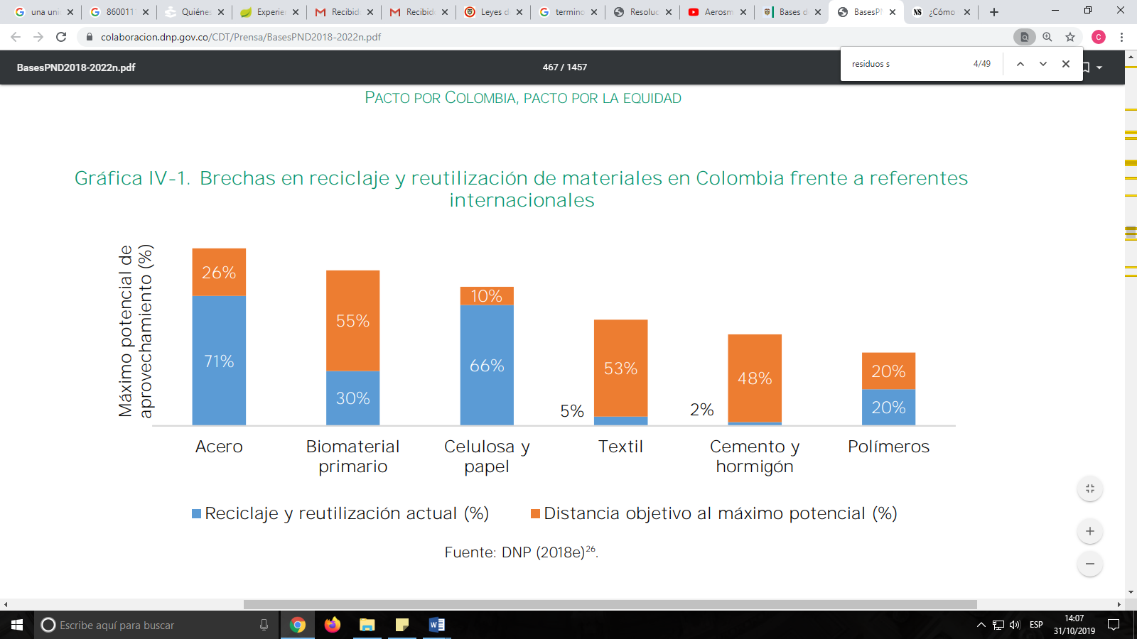
Por lo anterior, en el Plan Nacional de Desarrollo “Pacto por Colombia, Pacto por la Equidad”, se estableció como uno de los objetivos del Pacto por la Sostenibilidad: producir conservando y conservar produciendo, en la Línea A: Sectores comprometidos con la sostenibilidad y la mitigación del cambio climático, acelerar la economía circular como base para la reducción, reutilización y reciclaje de residuos, articulado con las Políticas para la Gestión Integral de los Residuos Sólidos, Crecimiento Verde, Edificaciones Sostenibles y Cambio Climático.
La economía circular es un paradigma basado en la reducción, reutilización y reciclaje de los residuos sólidos, que contrasta con el modelo de economía lineal basado en la producción, uso y desecho de los elementos basado en una economía de consumo a corto plazo. “Tomando como ejemplo el modelo cíclico de la naturaleza, la economía circular se presenta como un sistema de aprovechamiento de recursos donde prima la reducción de los elementos: minimizar la producción al mínimo indispensable, y cuando sea necesario hacer uso del producto, apostar por la reutilización de los elementos que por sus propiedades no pueden volver al medio ambiente”
Con el fin de aumentar el aprovechamiento, reciclaje y tratamiento de residuos, el Gobierno nacional planteó que se tenían que definir criterios para la ubicación de infraestructura de recuperación de materiales y avanzar en la implementación de proyectos tipo con enfoque de cierre de ciclos. Así mismo dispuso que el Ministerio de Vivienda debía establecer los lineamientos en el RAS para el aprovechamiento de biosólidos y biogás generados en el tratamiento de aguas residuales municipales; y con el apoyo de la UPME, promover su implementación; así como realizar el ajuste al reglamento colombiano de construcción sismo resistente para viabilizar el uso de agregados reciclados de concreto y pétreos mixtos en la construcción de infraestructura y generará instrumentos de promoción y aplicación.
Lo anterior nos permite concluir, que existe la necesidad que desde el legislativo se adopten las medidas necesarias para ayudar a consolidar las metas propuestas por el Gobierno en la temática, las cuales deben trascender de simplemente ser políticas de Gobierno y tener una continuidad a lo largo de los periodos para garantizar su efectiva realización, además de lo anterior, también se identifica la necesidad de que se actualice el tratamiento que se le debe dar a las prestadoras del servicio de aseo y de manejo, aprovechamiento y disposición final de residuos, toda vez que la crisis ambiental exige que se tomen medidas más fuertes a fin de contrarrestar el deterioro de los ecosistemas y el cambio climático.
- OBSERVACIONES A LA INICIATIVA
Después de analizada la iniciativa partiendo de las observaciones realizadas por la Superintendencia de Servicios Públicos Domiciliarios y la Ponencia para primer debate al Proyecto de Ley No. 263 de 2018 Cámara “Por el cual se dictan normas orientadas a regular la disposición final de residuos sólidos en el territorio nacional” presentada en la legislatura pasada, encontramos que:
- Frente al objeto de la iniciativa que habla de la incorporación de nuevas tecnologías en los sitios de disposición final con la finalidad de dar un tratamiento técnico a los residuos sólidos procurando el máximo aprovechamiento posible, reiteramos los argumentos expuestos por la Superintendencia en el sentido de manifestar que en el objeto no se hace una debida discriminación de las actividades complementarias de disposición final, tratamiento y aprovechamiento dado que cada una de ellas debe hacer referencia a acciones específicas y diferenciadas. En este sentido desde la Ley 142 de 1992 se dispone que existen varias actividades complementarias dentro de las cuales se encuentra el transporte, el tratamiento, aprovechamiento y la disposición final de los residuos y en la iniciativa se hace mención de unas y de otras sin especificar los límites de cada una.
- El artículo 2º hace referencia al tratamiento que se le ha de dar a los residuos sólidos urbanos. Respecto de esta disposición en primer lugar se menciona que la misma es tomada idénticamente de la ordenanza 2903 del 08 de agosto de 1988 de la Municipalidad de Mendoza de la Republica de Argentina. Adicional a lo anterior, se presenta un error en la citación del Decreto 596 de 2016 y por último, el articulo desborda el objeto de la iniciativa dado que en principio solamente hacía referencia a la disposición final, posteriormente habla de aprovechamiento y en este artículo también habla de transformación y recuperación, conceptos últimos que no se encuentran definidos por la normativa colombiana y que en la iniciativa puesta en consideración no se abordan de forma integral para permitir su efectiva aplicación y reglamentación.
- Frente a los artículos 3º y 6º, se argumenta que se desconoce la jerarquía en la gestión de los residuos sólidos la cual se representa como una pirámide invertida en la cual en primer lugar se establece medidas de prevención de generación de residuos, posteriormente plantea medidas de reducción de residuos a través de la reutilización, para dar paso al aprovechamiento, entendido como reciclaje. Posteriormente siguen las medidas para los residuos no aprovechables que mediante el tratamiento de los mismos se pueden reincoporar a otros procesos productivos, utilizarlos para la generación de energía o proceder a su compactación, siendo el ultimo eslabón la disposición final en rellenos sanitarios o incineración sin valorización energética.

A pesar de lo expuesto anteriormente, se resalta que la iniciativa puesta en consideración pretende establecer unos límites mínimos de aprovechamiento y tratamiento, toda vez que a pesar de que está definida dicha jerarquía, en la práctica no se está llevando a cabo de manera rigurosa el proceso de gestión de los residuos, lo que ha ocasionado que en muchas ocasiones se pase directamente a la disposición final de los residuos, situación que es la causante de las crisis ambientales que fundamenta la presentación del proyecto por parte del autor.
- Frente al artículo 4to se reitera los argumentos expuestos por la Superintendencia, al advertir la posible inconstitucionalidad de la disposición, no obstante, se resalta que la articulación de los pequeños recicladores al Sistema, que contribuya a la dignificación de su labor, es una deuda pendiente que tiene los Gobiernos locales y el Gobierno nacional, con esta población.
- En cuanto al artículo 5º se resalta la importancia de adoptar medidas de ese tipo, puesto que tal como se mencionó anteriormente, son muy pocas las prestadoras del servicio de aseo que han incorporado nuevas tecnologías en los procesos de gestión de residuos sólidos, siendo necesario el establecimiento de medidas que obliguen o tiendan que estos actores implementen tecnologías más eficientes. No obstante, al artículo le falta precisión a la hora de definir a que actividad complementaria se está refiriendo, o a qué momento de gestión de residuos se está haciendo referencia.
- Respecto de los artículos 7º y 8º relacionados con regulación tarifaria, si bien la Superintendencia manifestó su desacuerdo con las disposiciones planteadas por no estar en consonancia con las Resoluciones existentes de la Comisión de Regulación de Agua Potable y Saneamiento, recordamos que una Ley se encuentra en rango jerárquico superior a las disposiciones reglamentarias, por lo que en principio el Proyecto de Ley podría modificarlas. A pesar de lo anterior, la complejidad de la temática a tratar amerita de mayores precisiones para su procedencia y la concusión de los objetivos perseguidos por el ponente.
CONCLUSIÓN.
Si bien se reconoce la imperativa necesidad de contar con un instrumento de carácter legislativo que abarque de manera holística las necesidades expuestas, se manifiesta que el presente Proyecto no es suficiente para abordar las problemáticas mismas planteadas por el autor e incluso puede tener un efecto contrario al no tener en cuenta los avances normativos existentes ni los lineamientos planteados por el Gobierno nacional en el Plan Nacional de Desarrollo “Pacto por Colombia, Pacto por la Equidad”, en el Pacto de Producir conservando y conservar produciendo. De igual forma, si se procediera a la modificación del Proyecto para ajustarlo a lo expuesto anteriormente, estaríamos modificando el objeto mismo de la iniciativa derivando en un Proyecto diferente al presentado inicialmente por el Autor.
Adicionalmente se reitera, que en la legislatura 2018 – 2019 se presentó la misma iniciativa por parte del autor y a pesar de las observaciones realizadas por el Representante ponente, para la presentación del Proyecto de Ley 035 de 2019 se omitió realizar los ajustes respectivos radicándose la iniciativa en el mismo sentido a la presentada el 18 de noviembre de 2018, la cual fue archivada por esta Comisión el pasado 19 de junio de 2019 por razones similares a las expuestas en la presente ponencia.

- PROPOSICIÓN

Con fundamento en las anteriores consideraciones, en cumplimiento de los requisitos establecidos en la Ley 5ª de 1992, presento ponencia desfavorable y en consecuencia solicito a los miembros de la Comisión Quinta Constitucional Permanente de la Cámara de Representantes, archivar el Proyecto de Ley 035 de 2019 Cámara, “Por el cual se dictan normas orientadas a regular la disposición final de residuos sólidos en el territorio nacional”.

De los honorables Representantes,

TERESA ENRÍQUEZ ROSERO
Representante a la Cámara
Departamento de Nariño

Informe de Disposición Final de Residuos Sólidos 2014, DNP.
*Nota: En el informe “Disposición Final de Residuos Sólidos”, elaborado por el DNP y la Superservicios (2016), del cual se tomó la anterior información. se consideró la vida útil establecida en los permisos ambientales y se establecieron unos rangos para categorizar los sistemas de disposición final de acuerdo con los plazos establecidos en el instrumento de seguimiento del sitio de disposición final (vencida, 0 – 3 años, 3 – 10 años y más 10 de años).
ministerio de ambiente, vivienda y desarrollo territorial decreto número (0838) 23 de marzo de 2005.
OCAMPO, Carmen Elisa; PRADILLA, Alberto and MENDEZ, Fabián.Impacto de un depósito de residuos sólidos en el crecimiento físico infantil. Colomb. Med. [online]. 2008, vol.39, n.3, pp.253-259. ISSN 1657-9534
resumen de los impactos ambientales y sobre la salud de los rellenos sanitarios , Mayo 2004. Segunda Revisión: Julio 2004.Tercera revisión: Septiembre 2008 ,Campaña Contra la Contaminación Greenpeace Argentina .
INFORME SOBRE LOS RESIDUOS URBANOS Y SU GESTIÓN Y TRATAMIENTO PARA EL TERRITORIO GUIPUZCOANO, Universidad del pis vasco, 2013.
Collazos, Héctor. Deslizamiento de Basura en el Relleno Sanitario Doña Juana. Enero de 1998. http://www.bvsde.paho.org/eswww/fulltext/gtz/deslbasu/deslbasu.html. Visto: 23/09/2016.
Recopilación de hechos, acción Acción Popular – Relleno Sanitario Doña Juana, Accionante: Inti Raúl Asprilla Reyes
El Heraldo. “Colombia pierde $2 billones anuales por no reciclar desechos plásticos” del 10 de junio de 2019, recuperado el 25 de octubre de 2019, consultado en https://www.elheraldo.co/economia/colombia-pierde-2-billones-anuales-por-no-reciclar-desechos-plasticos-640305
Sostenibilidad para todos. ¿En qué consiste la economía circular?. Consultado el 15 de octubre de 2019, recuperado en https://www.sostenibilidad.com/desarrollo-sostenible/en-que-consiste-la-economia-circular/

